(一) 請問您從事的行業?
工商業 | 12
農林漁牧 | 2
公務員 | 24
服務業 | 45
無業(勾選本答案請再回答第2題) | 44
其他 | 8
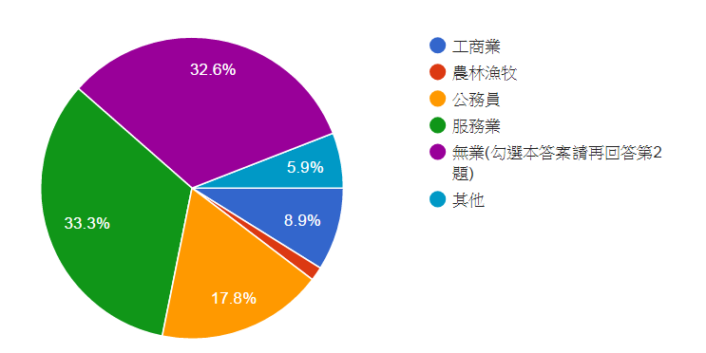(二) 您目前無業的原因為何?(有職業者不必填)
尚在就學 | 8
料理家事 | 22
照顧小孩 | 16
照顧老人 | 5
照顧病人 | 3
找不到工作 | 12
不想工作 | 7
傷病被照顧 | 2
其他 | 6
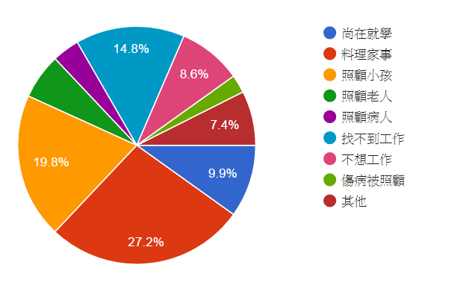
(三)您是主要家計負擔者?
是 | 56
不是 | 79
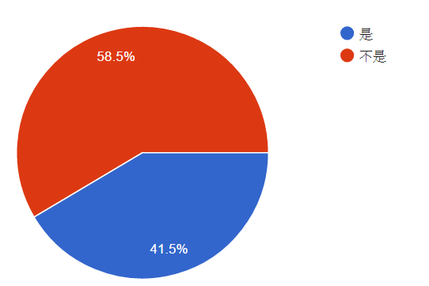
(四) 您目前全家收入金額有多少?
2萬以下 | 32
2~4萬 | 33
4~6萬 | 33
6~10萬 | 26
10萬以上 | 11
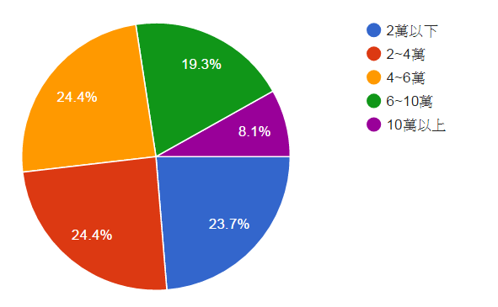
(五) 您目前家庭經濟平衡嗎?
困苦 | 18
尚可 | 64
平衡 | 38
良好 | 13
非常好 | 2
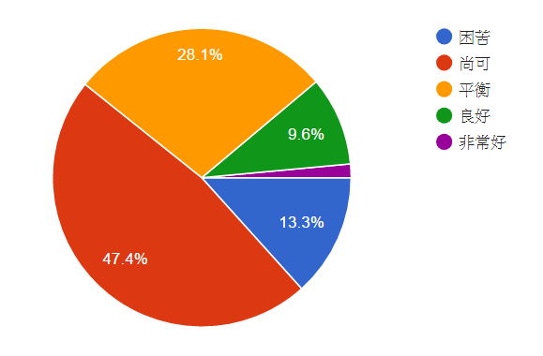
(六) 您的婚姻狀況?
未婚 | 34
已婚 | 73
離婚 | 10
再婚 | 0
單親扶養子女 | 9
喪偶 | 9
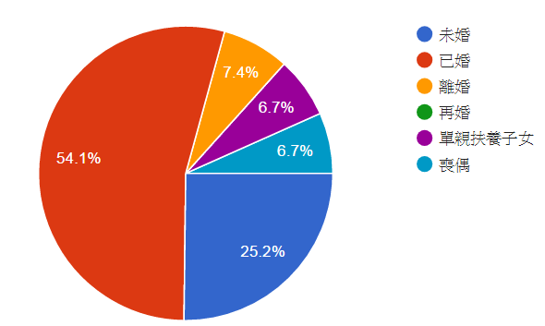
(七) 你目前與誰同住？
小家庭 | 66
三代同堂 | 21
單親子女 | 14
原生家庭 | 20
獨居 | 9
朋友 | 3
其他 | 2
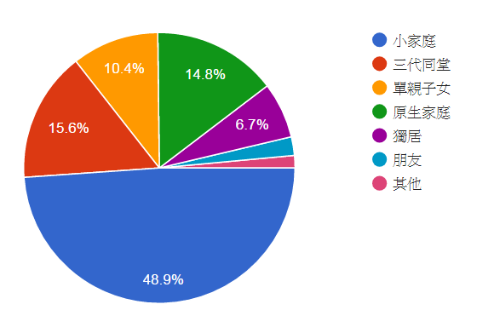
(八) 您每天花費多少時間照顧家人？
無 | 24
1~2小時 | 19
3~4小時 | 40
5~6小時 | 14
7小時以上 | 38
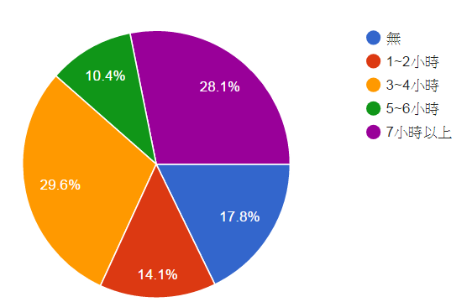
(九) 您每天花費多少時間處理家務？
無 | 8
1~2小時 | 70
3~4小時 | 42
5~6小時 | 5
7小時以上 | 10
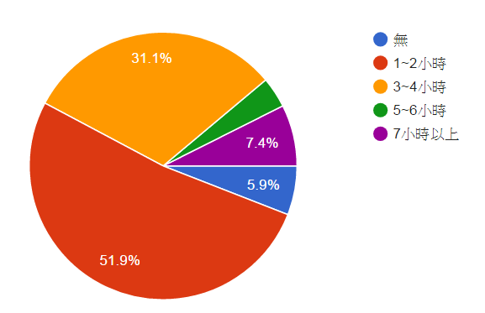
(十) 您的家人會協助處理家務嗎?
值 | 數量
不會 (選本答案者勿再選其他答案) | 25
女兒 | 28
兒子 | 32
配偶 | 51
父母 | 26
兄弟姐妹 | 21
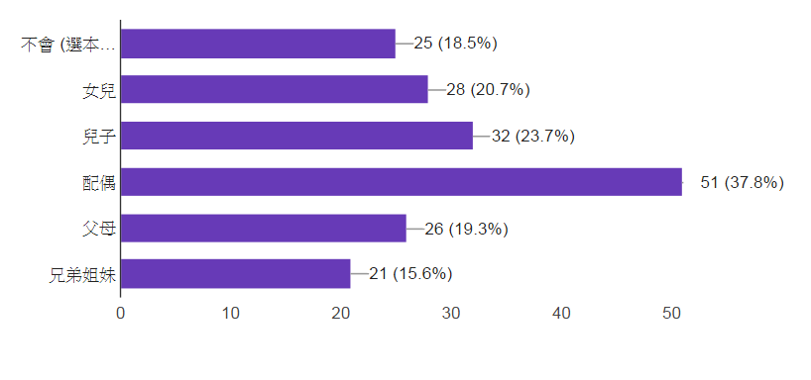(十一)您對您目前的生活感到滿意嗎?
非常滿意 | 12
滿意 | 58
普通 | 50
不滿意 | 12
非常不滿意 | 3
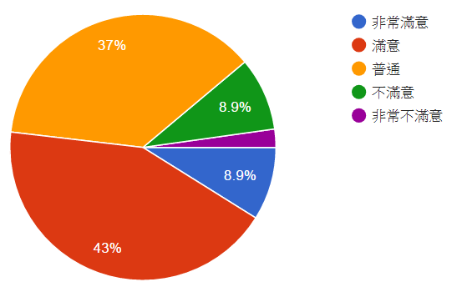
(十二)您目前從事的休閒活動?
值 | 數量
無社交活動 (選本答案者勿再選其他答案) | 34
文化性 | 22
娛樂性 | 45
社交性 | 22
社區活動 | 36
政府活動 | 22
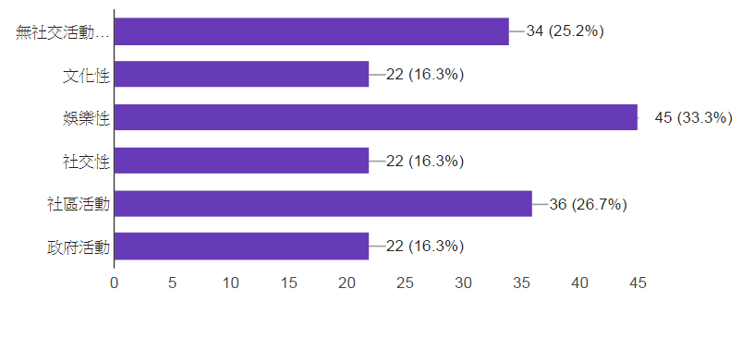(十三)您有參與社會團體嗎?
無加入會員 | 52
無加入會員有參與活動 | 23
有加入為會員 | 30
有擔任社會團體志工 | 30
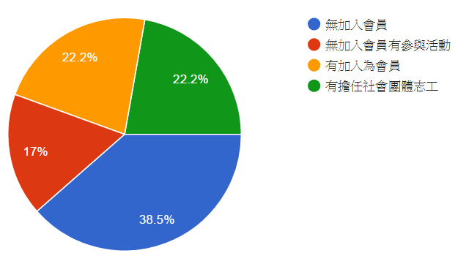
(十四)您參與社會團體的數量?
無 | 55
1~2個 | 53
3~4個 | 19
5個以上 | 8
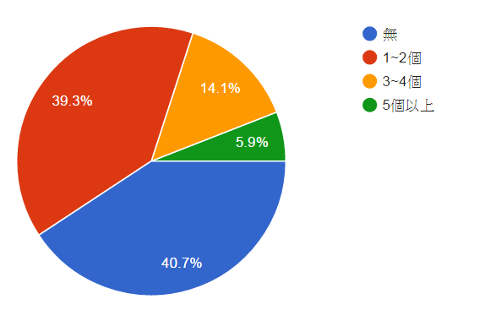
(十五)您參與的社會團體是什麼性質?
值 | 數量
無 (選本答案者勿再選其他答案) | 48
婦女團體 | 51
慈善團體 | 26
宗教團體 | 12
教育團體 | 14
政治團體 | 2
其他 | 17
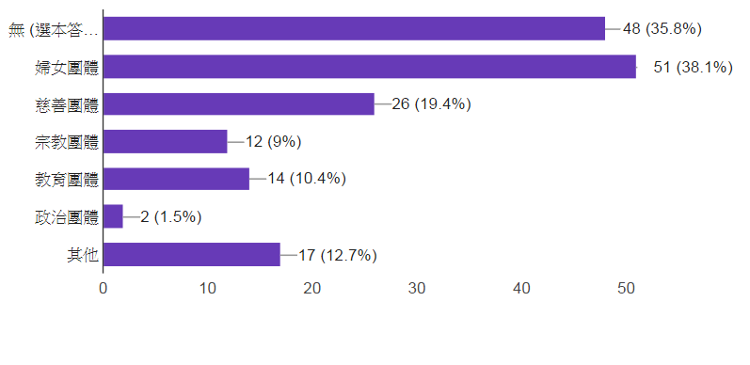(十六)您有電腦資訊設備工具?
值 | 數量
無 (選本答案者勿再選其他答案) | 21
自己有 | 78
家人有 | 38
工作場所個人使用 | 19
工作場所借用他人電腦 | 3
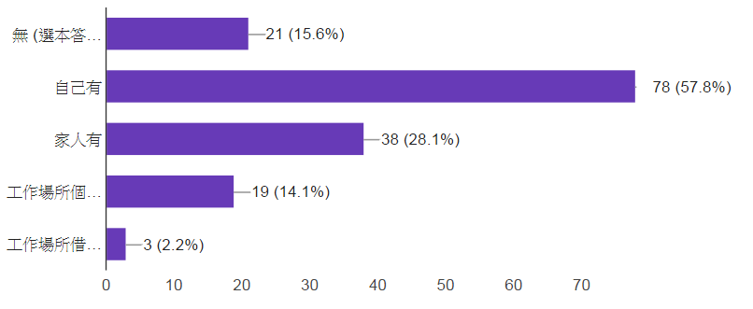(十七)您具備的電腦技能?
值 | 數量
無 (選本答案者勿再選其他答案) | 20
上網查詢 | 107
文書處理 | 79
試算表 | 33
美工繪圖 | 20
網頁設計 | 4
程式設計 | 2
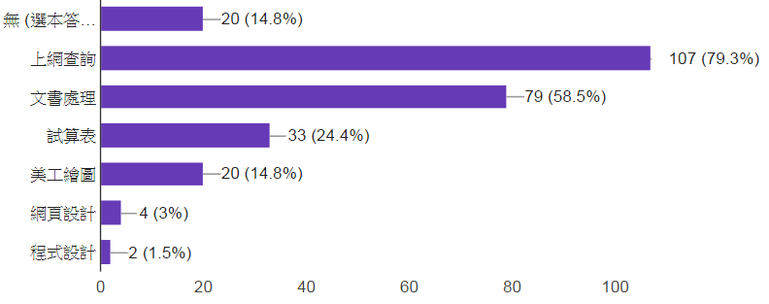(十八)曾受過家庭暴力嗎?
值 | 數量
無 (選本答案者勿再選其他答案) | 105
配偶肢體暴力 | 9
配偶精神暴力 | 9
其他家人肢體暴力 | 2
其他家人精神暴力 | 6
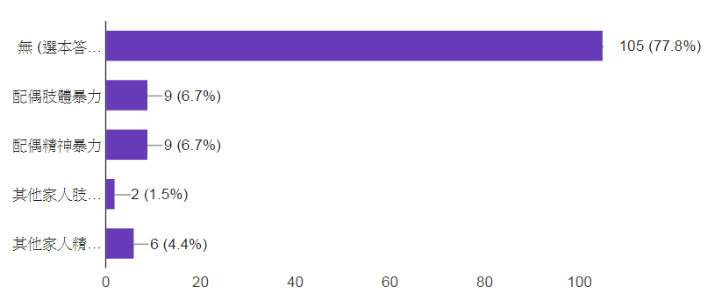(十九)曾因家暴通知家暴中心、警察、113婦幼專線?
值 | 數量
無 (選本答案者勿再選其他答案) | 110
受家暴卻隱忍 | 4
通知家暴中心 | 7
通知警察 | 7
通知113婦幼專線 | 3
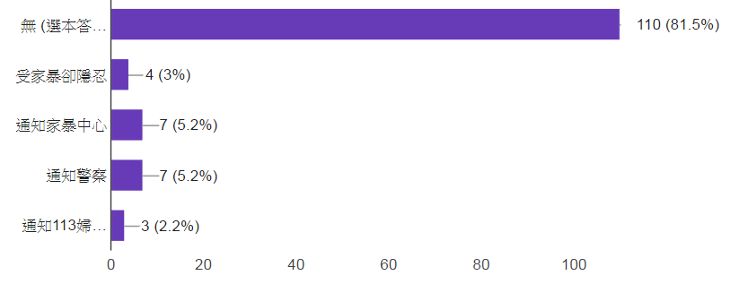(二十)曾遭受何種人身安全的威脅?
值 | 數量
無 (選本答案者勿再選其他答案) | 93
性騷擾 | 12
職場霸凌 | 13
言語傷害 | 18
騙取財物 | 9
搶奪財物 | 0
其他 | 11
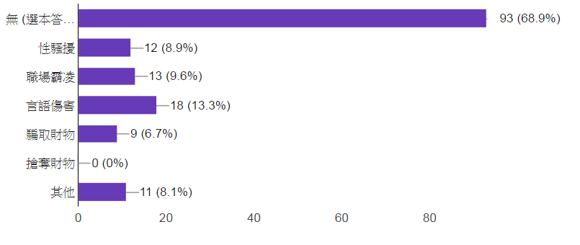(二十一) 您認為政府應增加何種人身安全的宣導?
值 | 數量
性騷擾防治 | 68
性侵害防治 | 52
職場性騷擾防治 | 50
家暴防治 | 73
性別教育 | 58
其他 | 1
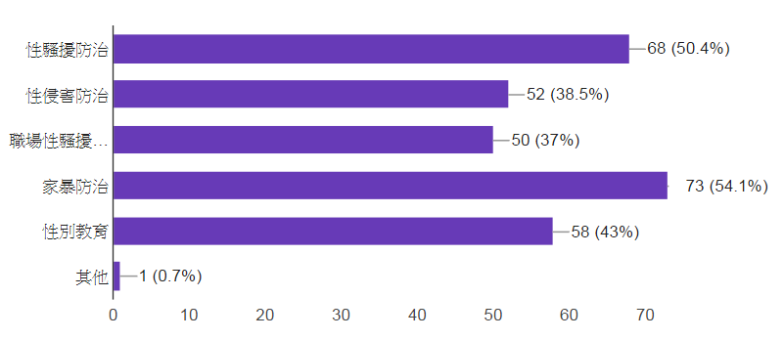(二十二) 您知道本縣婦女福利服務中心嗎?
不知道 | 13
知道不清楚位置 | 10
知道也清楚位置但沒去過 | 19
在中心活動過 | 93
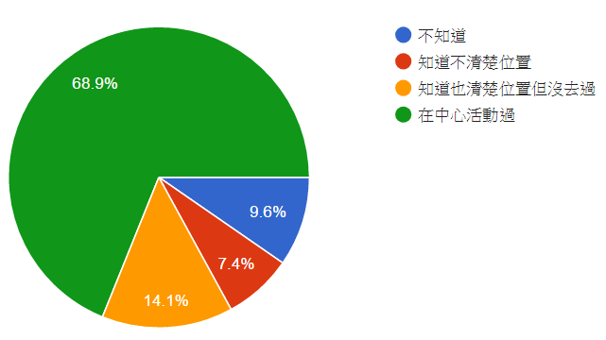
(二十三) 您從那裡得知本縣婦女福利服務的資訊?
值 | 數量
報章雜誌 | 16
文宣簡章 | 32
電視廣播 | 8
網路 | 59
親友 | 47
社福單位 | 41
社區 | 11
其他 | 2
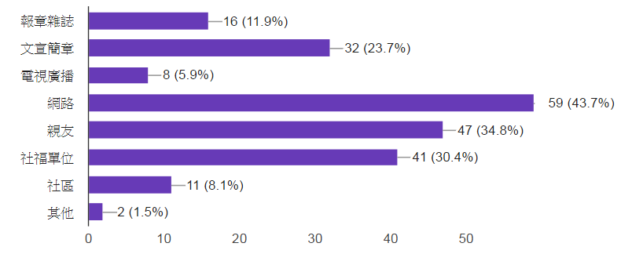(二十四) 您認為政府對婦女應加強提供何種服務?
值 | 數量
職業訓練 | 70
就業服務 | 57
學習成長 | 95
休閒活動 | 74
生涯規劃 | 31
婦女保護 | 49
生活扶助 | 34
其他 | 0
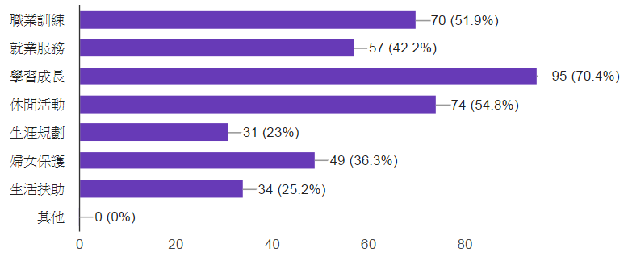(二十五) 請問您的年紀?
15歲以下 | 5
15~25歲 | 3
25~35歲 | 24
35~45歲 | 42
45~55歲 | 39
55~65歲 | 18
65歲以上 | 4
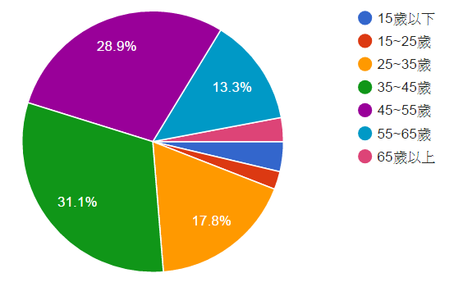
(二十六) 請問您的性別?
男 | 5
女 | 130
其他 | 0
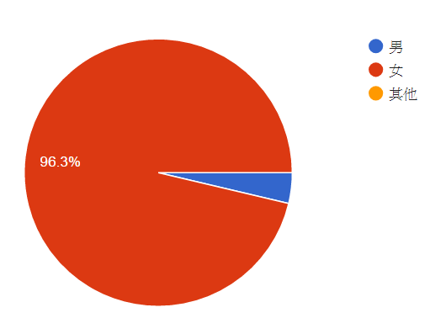
(二十七) 請問您居住的鄉市?
馬公市 | 118
湖西鄉 | 10
白沙鄉 | 1
西嶼鄉 | 5
望安鄉 | 1
七美鄉 | 0
其他 | 0
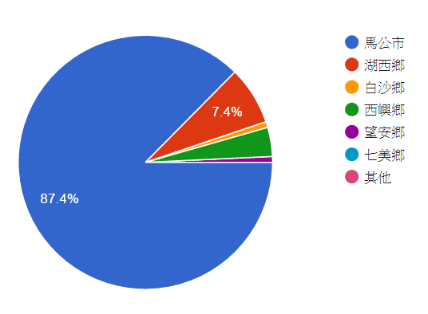
(二十八) 請問您的籍別?
本國藉 | 130
外國籍 | 2
原住民 | 1
新住民 | 2
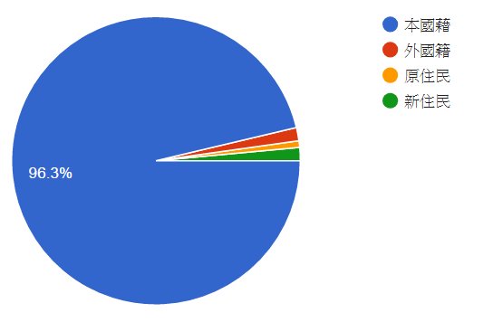
(二十九) 請問您目前生活上有遭遇什麼重大困擾嗎?
值 | 數量
經濟問題 | 35
健康問題 | 24
工作問題 | 24
子女教育或溝通問題 | 21
沒有問題 (選本答案者勿再選其他答案) | 56
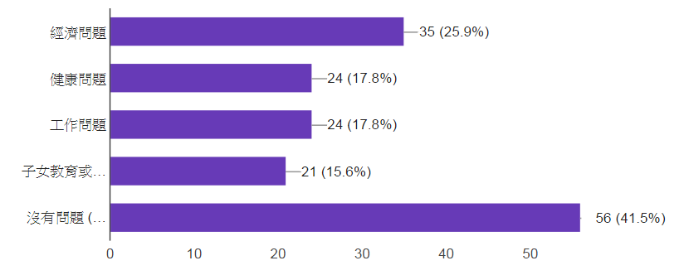(三十)心情不佳或有困擾時請求支持的對象?
值 | 數量
父母 | 30
配偶 | 41
子女 | 24
兄弟姐妹 | 49
朋友 | 80
鄰居 | 3
社福團體 | 8
政府機構 | 2
其他 | 6
